2.5.6. На рисунке приведен график зависимости давления идеального одноатомного газа от его объема. Внутренняя энергия газа уменьшилась на 300 кДж. Чему равно количество теплоты, отданное газом окружающей среде?
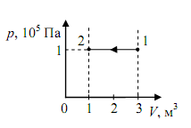
Дано:
U = 300 кДж
Найти:
Q - ?
Решение:
Примечание: согласно графику V₁=1м³ V₂ = 3 м³ p = 10⁵ Па
Согласно графику давление остается неизменным, по этой причине процесс считаем изобарным.
В изобарном процессе (p = const) работа, совершаемая газом, выражается соотношением:
А=р(V₂-V₁)
Первый закон термодинамики:
Q=
Тогда:
Согласно условию задачи при изобарном сжатии Q < 0 – тепло отдается внешним телам. В этом случае A < 0. Температура газа при изобарном сжатии уменьшается, T₂ < T₁; внутренняя энергия убывает, ΔU < 0.
Подставим числовые значения
-300 кДж - 10⁵ Па*(3м³-1м³)= -500 кДж
Ответ: количество теплоты, отданное газом окружающей среде составит 500 кДж

